Fiziksel Aktivite

Egzersize Başlarken
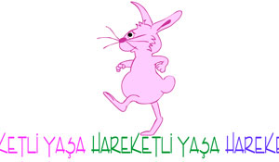Çoğumuz tamamen inaktif değiliz. Evimizi temizleriz, arabamızı yıkarız, ev için alışverişe gideriz, bahçemiz varsa bahçe işleri ile ilgileniriz. Bütün bunlar fiziksel aktivite sayılır.İşiniz veya evinizdeki sorumluluklarınız dışında bir aktivite yapmak istediğinizde rutin fiziksel aktivitenizi daha düzenli bir egzersiz programı ile değiştirmeniz gereklidir. Bunun için belirli adımları takip edebilirsiniz:
- Sevdiğiniz bir aktivite seçin: Aksi takdirde bunu sürdüremezsiniz. Yürüyüş en ucuz ve yapılabilir egzersiz programlarından birisidir. Eğer yürüyüş sizin için yeterli değilse ya da mutlu değilseniz o zaman bisiklete binme, yüzme veya sağlık klüplerine katılma gibi başka bir aktivite deneyebilirsiniz.
2. Fiziksel aktiviteyi önceliğiniz haline getirin: Günde en az 30 dakikalık orta şiddette bir fiziksel aktiviteyi hedefiniz olarak belirleyin. Eğer zamanınız kısıtlı ise aktivitenizi gün içinde 10’ar dakikalık seanslara bölün.
3. Zaman içinde küçük değişiklikler yapın: Aktivite seviyenizi dereceli olarak artırın. Başlangıçta kolay ve yavaş tutun, dayanıklılığınızı dereceli olarak günde en az 30 dakikaya ulaşıncaya kadar artırın. Kas ağrıları ve yaralanmalarını önlemeye yardımcı olmak için yavaş yavaş aktivite düzeyinizi artırın.
Belirli bir program dâhilinde ve profesyonel yardım almadan egzersiz yapılacaksa bilinmesi gereken bazı kurallar vardır;
- Daha önce hiç egzersiz yapmamış olanlar gün aşırı 10 dakika gibi sürelerle başlamalı ve bunu zaman içinde en az 30 dakika olacak şekilde arttırmalıdırlar.
- Egzersiz öncesinde yumuşak ve yavaş hareketlerle gererek kaslar ısıtılmalıdır.
- Ani hareketler ve aşırı yüklenme özellikle daha önceden alışık olmayan bireylerde spor yaralanmalarına neden olabilir.
- Bilinçsizce yapılan aşırı egzersiz ise sağlık için hareketsizlik kadar zararlıdır.
- Bilinen bir kronik hastalığı olanlar, egzersiz programlarına başlamadan önce kendilerini izlemekte olan hekime başvurmalıdırlar.
- Egzersizle birlikte gelen şiddetli göğüs ağrısı ve nefes darlığının kalp hastalığı belirtisi olabileceği bilinmelidir.
- Açık havada yapılacak sporlar için hava kirliliğinin yoğun olmadığı ortamları seçmek dikkat edilmesi gereken bir diğer önemli noktadır.
Çocuklar için en iyi egzersiz

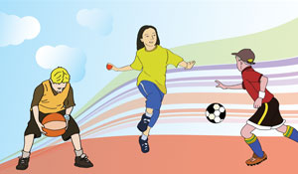Egzersizin en iyisi çocuğun düzenli olarak yaptığı bir tanesidir. Bu eğlendirici ve ödül kazandıran aktiviteleri bulmaya yardım eder.
- Eğlendiren ve güvenli yapılan tüm aktivitelere katılabilir : yürüme, futbol, ip atlama, sıçrama olabilir.
- Çocuğun yaş, vücut büyüklüğü ve fiziksel gelişimi için doğru olan sporu seçmek önemlidir.
3-6 yaş grubu çocuklara yönelik egzersiz programı için tıklayınız.

Ergenlerde Fiziksel Aktivitenin Yararları
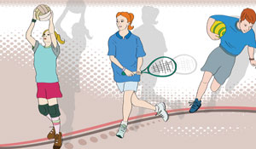Fiziksel Aktivite:
- Mental sağlığı geliştirir
- Kendine güveni artırır
- Anksiyete/depresyonu azaltır
- Davranış, disiplin ve sorumlulukları geliştirir
- Kilo kontrolüne
- Sağlıklı kemik, kas ve eklem yapısının oluşturulmasına ve devam ettirilmesine yardımcı olur
Aileler için Ergenlerde İnaktiviteyi Azaltmak için İpuçları
- TV, sinema ve video oyunları : Günde 2 saatin altına indirilmelidir.
- Çocukların günlük ev işlerini yapmasına izin verilmelidir.
- Güvenli olan ve mümkün olan her şartta yürüyüş tercih edilmelidir.
- Okul beden eğitimi ve beslenme programları desteklenmelidir.
- Okul spor oyunlarına çocuğun katılımı cesaretlendirilmeli ve desteklenmelidir.
- Şehir rekreasyon olanakları araştırılmalıdır.
- Fitnes içerikli hediyeler seçilmelidir (paten, ip atlama, bisiklet).
- Tatil veya dışarıda yapılacak aktiviteler için aile ile birlikte plan yapılmalıdır.
Hedef Kalp Hızınızı Hesaplayın
- Maksimum kalp hızı: Çok yoğun egzersiz süresince kalbinizin en hızlı atımı. Kişiden kişiye değişiklik gösterir. Maksimum kalp hızınızı belirlemek için 220 den yaşınızı çıkartın.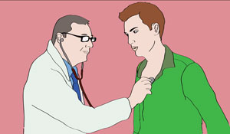
- Hedef kalp hızı: Egzersiz süresince dakikada kalbinizin atması gereken sayıdır.
Orta şiddetli fiziksel aktivite sırasında: Hedef kalp hızı maksimum kalp hızının %50-70’i arasında olmalıdır. Örneğin: Maksimum kalp hızı 170 atım/dakika (220-50) olan 50 yaşında bir kişinin hedef kalp hızı:
- (%50 seviyesi) 170x0.50= 85 atım/dakika
- (%70 seviyesi) 170x0.70= 119 atım/dakika
- Bu kişinin orta şiddetteki egzersiz sırasındaki hedef kalp hızı 85-119 atım/dakika olmalıdır.
- Şiddetli fiziksel aktivite sırasında: Hedef kalp hızı maksimum kalp hızının %70-85’i arasında olmalıdır. Örneğin: Maksimum kalp hızı 185 atım/dakika (220-35) olan 35 yaşında bir kişinin hedef kalp hızı
- (%70 seviyesi) 185x0.70= 130 atım/dakika
- (%85 seviyesi) 185x0.85= 157 atım/dakika
- Bu kişinin şiddetli bir aktivite sırasındaki hedef kalp hızı 130-157 atım/dakika olmalıdır.

